celá kuchyně v jednom hrnci

Catler MC 8010
INDUKČNÍ MULTIFUNKČNÍ HRNEC

Indukční multicooker CATLER MC 8010 je absolutní novinkou na našem trhu, jež posune hranice vaření každé domácnosti. To, co z něj dělá prvotřídního kuchaře, je moderní technologie propojená s láskou k jídlu a respektem k samotným surovinám. Vaří tak, že jídlu pozvedne jeho přirozenou chuť, zachová v něm šťávu i cenné živiny. Vaří mnohonásobně rychleji, zdravěji, bezpečněji. Komfort a rychlost nejsou na úkor chuti či celkového výsledku – ten bude vždy perfektní.

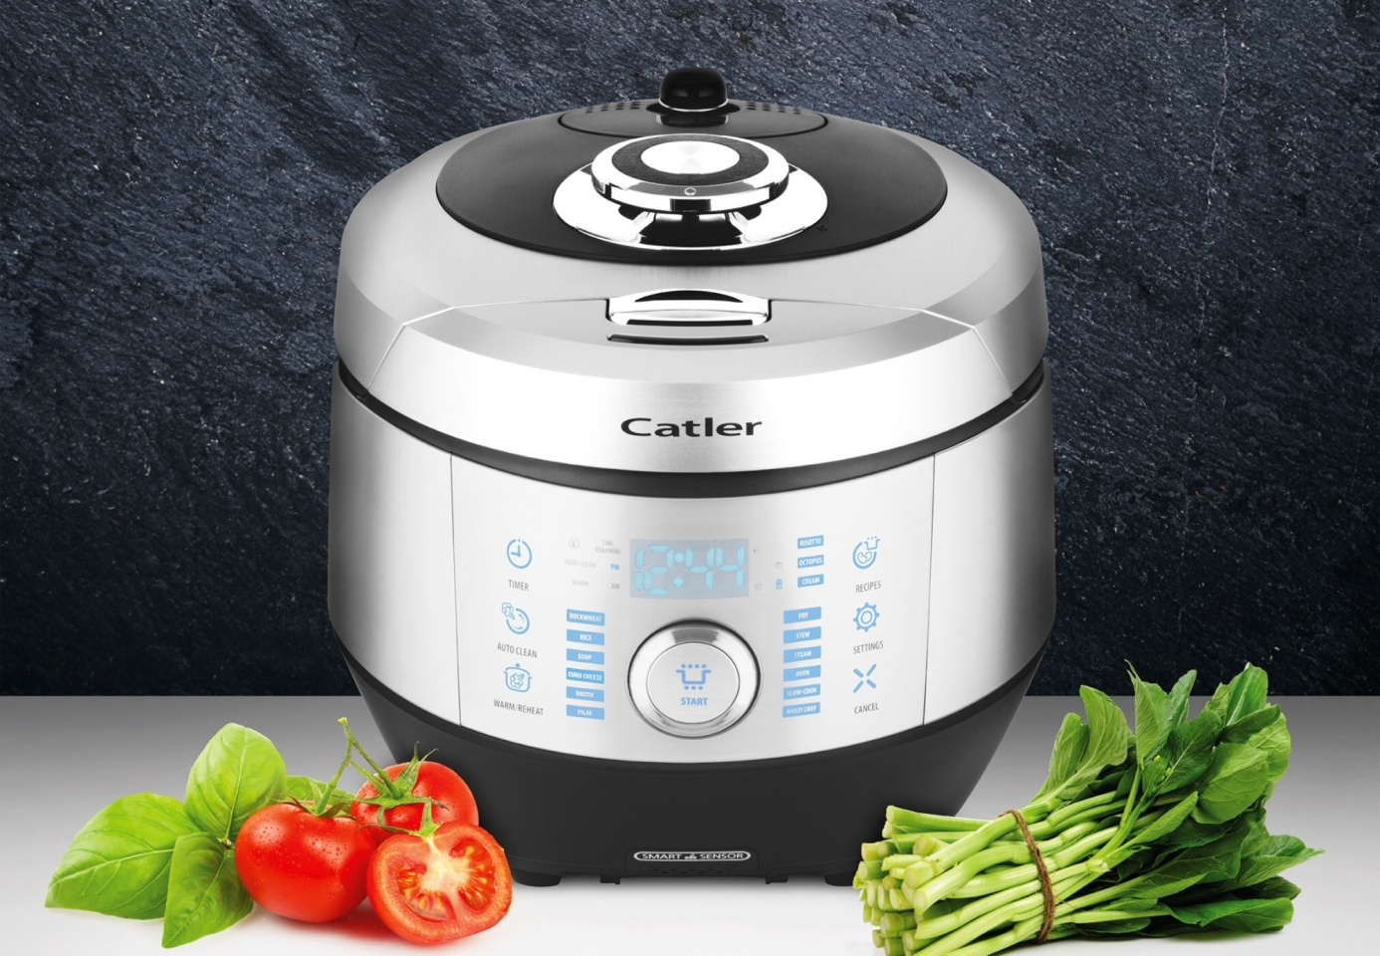

PŮSOBIVÝ VÝSLEDEK

Vystačí si s kouskem místa na kuchyňské lince nebo na stole. Je stvořený k tomu, aby pro vás denně připravoval ta nejlepší jídla. S indukčním Multicookerem CATLER nahradíte indukční desku, pánev, troubu i tlakový hrnec.

Od základu jiná technologie, která na trhu nemá obdoby, předurčuje tento multicooker k jistým kulinárním zážitkům. První rozdíl je ve způsobu ohřevu – indukční, který v kombinaci s tlakovým vařením a vařením v páře ovlivňuje vzhled, chuť i šťavnatost pokrmu. Druhý rozdíl je samotný tvar i konstrukce vnitřní nádoby. Ta je navržena tak, aby v ní vaření probíhalo vlivem kumulovaného tepla a proudění vzduchu. Samotná vnitřní nádoba o objemu 3 l je složena ze 6 vrstev, z nichž 2 jsou uhlíkové s vynikající schopností udržet teplo. Přidejte k tomu technologii vysokoteplotní stříkané nerezové oceli, která je extrémně pevná a má mimořádnou tepelnou vodivost, nepřilnavý povrch a speciálně navržený tvar nádoby. Pro zeleninu, maso, rýži, domácí chléb, vývary, sladká mlsání – není téměř nic, co by neuměl.

Připravíte v něm masa na všechny způsoby, která nikdy neztratí šťávu a vždy budou akorát měkká, zvládne prvotřídní steaky, zeleninu uděláte v páře, nebo ji můžete dusit či péct, uchová její krásnou barvu, plnou chuť a přirozenou slanost. Ohromíte zcela bezkonkurenčním dlouho taženým vývarem, ať už na nedělní oběd nebo jako základ pro další vaření. Uspokojí mlsné chutě sladkým potěšením na mnoho způsobů – upeče buchty, štrúdl, připraví kompoty, sirupy, marmelády nebo pudingy. Je přímo excelentní na vaření rýže, a to díky speciálnímu tvaru nádoby a její povrchové úpravě.

chytré vaření a Programové vybavení

S přípravou pokrmů pomůže 14 programů. A všechno, co hrnec dělá, je doprovázeno hlasovou navigací v českém nebo anglickém jazyce. To je užitečné nejen pro začátečníky, které jednoduše navede procesem přípravy. Vždy víte, v jaké fázi vaření se váš pokrm nachází. Po ukončení jakéhokoliv programu, třeba i pod tlakem, můžete s pokrmem okamžitě zacházet bez nutností čekání, až uvnitř nádoby klesne tlak.

VAŘTE PESTŘEJI A ZDRAVĚJI kdekoli

Vaši kuchyň si nyní můžete vzít s sebou třeba na dovolenou, do karavanu nebo na chalupu.

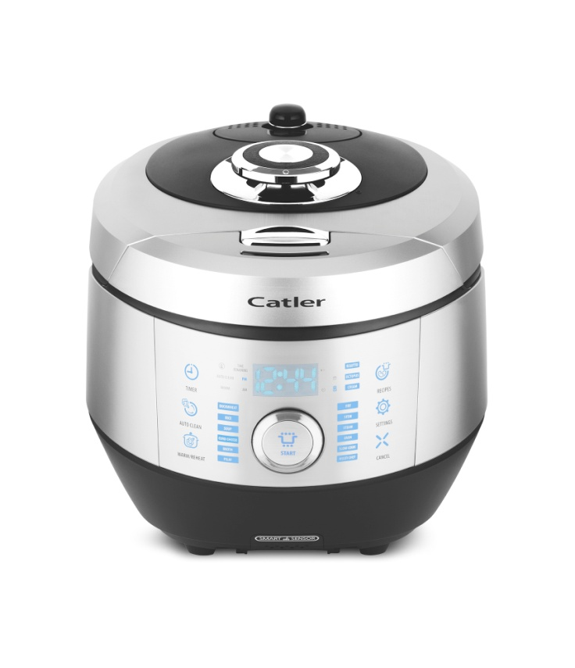
14 automatických programů:
Pohanka
Rýže
Polévka
Tvaroh
Vývar
Pilaf
Smažení
Dušení
Vaření v páře
Pečení
Pomalé vaření
Multi-Chef s možností volby nastavení

Indukční multifunkční hrnec je dále vybaven programy na recept pro rizoto, chobotnici nebo sladký krém.

Doporučená MOC: 13 990 Kč

INSPIRATIVNÍ KUCHAŘKA a blog
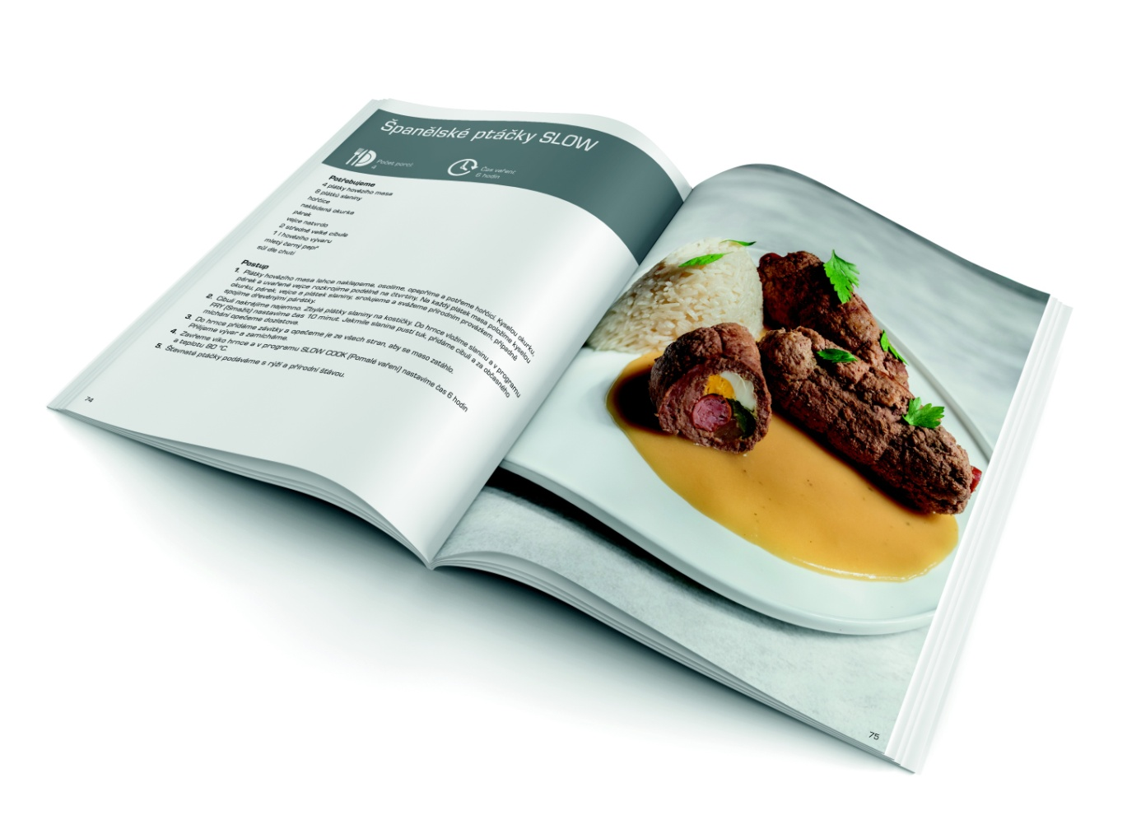
A protože víme, že jsme v mnohém předběhli dobu, vaše obavy pomůže rozptýlit přibalená kuchařka se 40 recepty a přesnými postupy pro přípravu. Další nové recepty a spoustu užitečných postřehů přinášíme na blogu kuchynevhrnci.cz.

Informace o značce:

CATLER je synonymem propojení nejmodernější technologie a skvělého vzhledu. Elegantní design všech produktů se vyznačuje vznešenou jednoduchostí tvarů a výběrem exkluzivních materiálů. CATLER je přímo stvořen pro moderní kuchyně, kde se stále častěji uplatňují nové trendy a technologie – tyto spotřebiče pracují po naprogramování téměř sami, komunikují s Vámi pomocí inteligentních displejů a jejich obsluha je naprosto jednoduchá. Při vývoji všech výrobků je kladen důraz především na bezpečnost, zdravou
a rychlou přípravu pokrmů a v neposlední řadě i na snadnou údržbu.
Dokonalé zpracování každého detailu, vysoce kvalitní materiály, stylový design a využití nejmodernějších technologií předurčují spotřebiče CATLER k častému a dlouhodobému používání i v těch nejnáročnějších domácnostech.
Výrobky CATLER oslovují především náročné a všestranně aktivní spotřebitele, kteří se neobejdou bez zdravé a chutné stravy a současně pokládají vaření za příjemný zážitek nejen pro mlsné jazyky, ale i pro další lidské smysly.
Vítejte tedy i Vy ve světě spotřebičů CATLER, spotřebičů bez kompromisů!

Kontakt pro média:

Jana Fábryová,
PR manažer CATLER
Tel.: 777 800 880
e-mail: jana.fabryova@catler.cz

